- Угол АСО равен 28° , где О— центр окружности. Его сторона СА касается окружности. Найдите величину меньшей дуги АВ окружности, заключенной внутри этого угла. Ответ дайте в градусах. | 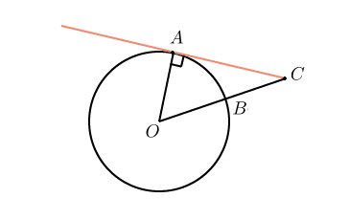
- Найдите угол АСО , если его сторона СА касается окружности, О — центр окружности, а большая дуга АD окружности, заключенная внутри этого угла, равна116 . Ответ дайте в градусах. | 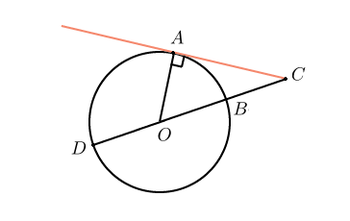
- Хорда АВ стягивает дугу окружности в 92°. Найдите угол АВС между этой хордой и касательной к окружности, проведенной через точку В. Ответ дайте в градусах. | 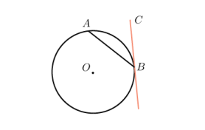
- К окружности, вписанной в треугольник АВС, проведены три касательные. Периметры отсеченных треугольников равны 6,8,10. Найдите периметр данного треугольника. | 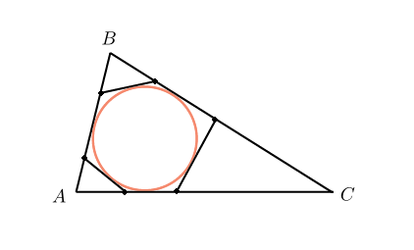
- Около окружности описан многоугольник, площадь которого равна 5. Его периметр равен 10. Найдите радиус этой окружности. | 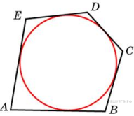
- Дуга окружности AC, не содержащая точки B, имеет градусную меру 200°, а дуга окружности BC, не содержащая точки A, имеет градусную меру 80 °. Найдите вписанный угол ACB. Ответ дайте в градусах. | 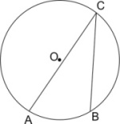
- Угол ACB равен 42°. Градусная величина дуги AB окружности, не содержащей точек D и E, равна 124°. Найдите угол DAE. Ответ дайте в градусах. | 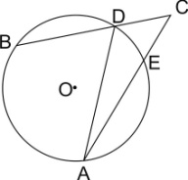
- Угол между хордой AB и касательной BC к окружности равен 32°. Найдите величину меньшей дуги, стягиваемой хордой AB. Ответ дайте в градусах. | 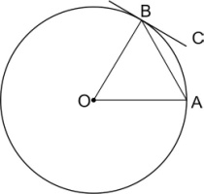
- Касательные CA и CB к окружности образуют угол ACB, равный 122°. Найдите величину меньшей дуги AB, стягиваемой точками касания. Ответ дайте в градусах. | 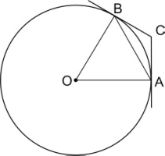
- На автомобильной шине с помощью специальной маркировки указаны ее размеры. Например, 265/60R18. Первое число означает ширину шины В в миллиметрах (см. рис.). Второе число означает отношение высоты профиля шины Н к ширине шины в процентах. Буква означает конструкцию шины (R – радиальный тип), а последнее число означает диаметр обода колеса d в дюймах.  На автомобиль «Лада-Калина» завод устанавливает шины с маркировкой 185/60R14. Найдите диаметр колеса D этого автомобиля. В одном дюйме 25,4 мм. Ответ дайте в сантиметрах с округлением до целого. | 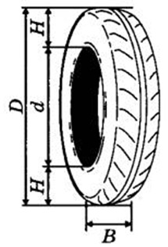

11.Четырехугольник ABCD вписан в окружность. Угол ABC равен 92°, угол CAD равен 60°. Найдите угол ABD. Ответ дайте в градусах. | 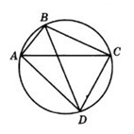
12.На клетчатой бумаге с размером клетки 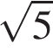 изображён треугольник. Найдите радиус его описанной окружности. | 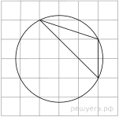
13.На клетчатой бумаге с размером клетки 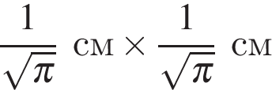 изображён круг. Найдите площадь закрашенного сектора. Ответ дайте в квадратных сантиметрах. | 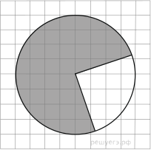
14.На клетчатой бумаге с размером клетки 1 см 1 см изображено кольцо. Найдите его площадь. В ответ запишите площадь, делённую на . Ответ дайте в квадратных сантиметрах. | 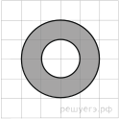
15. На клетчатой бумаге нарисованы два круга. Площадь внутреннего круга равна 51. Найдите площадь заштрихованной фигуры. | 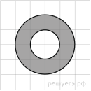
16. На клетчатой бумаге изображён круг. Какова площадь круга, если площадь заштрихованного сектора равна 32? | 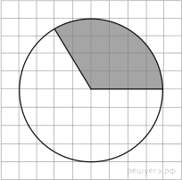
17. Площадь сектора круга радиуса 4 равна 9 (см. рис.). Найдите длину его дуги. | 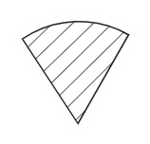
18. Найдите хорду, на которую опирается угол 150°, вписанный в окружность радиуса 8.
19. Найдите площадь S сектора с углом 18 градусов и радиусом 4. В ответе укажите
20. Хорда PK делит окружность на две части, градусные величины которых относятся как 11:7. Под каким углом видна эта хорда из точки M, принадлежащей меньшей дуге окружности? Ответ дайте в градусах (см. рис.). | 